本五子棋说明包括两个部分，第一是五子棋游戏的概要 ，第二是详细设计说明

**五子棋概要说明**

1. 做一个界面

1.棋盘：采用15*15的棋盘

2.界面中绘制棋盘和增加功能按钮

其中按钮所实现的功能包括：

* 可选模式：人人对战/人机对战
* 简单功能：悔棋、认输、重新开始

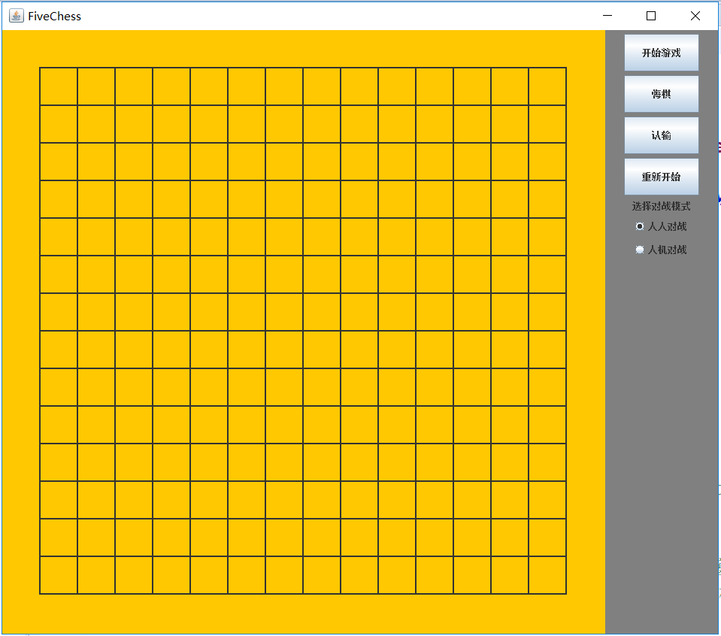

1. 实现人人对战
2. 通过计算棋盘上格子交叉坐标实现把棋子绘制到距离点击位置最近的棋盘交叉坐标上，并在界面重绘棋子

下棋子要注意棋子要黑白交替的出现，并且出现过棋子的地方不能再次下棋。

1. 判断输赢方法：黑、白各有一方的五个棋子在水平、竖直和斜方向上连成一线及该方胜。
2. 开始游戏（点击开始游戏时给界面加监听，才可以下棋）

悔棋（把上一次下的棋子撤走，并改变画棋子的标识，保证可以再次画与悔了的棋子相同的颜色）

认输（根据当前棋子的标识判断是黑方或白方认输，弹出对应的消息）

重新开始（把所有下过的棋子撤走，重画窗体界面）

1. 实现人机对战
2. 采用权值法确定AI下棋的位置
3. 设置每种棋子相连情况下的权值
4. 通过水平向左向右、竖直向上向下及斜方向共八个方向搜索，获取棋子相连情况对应的权值
5. 4.其他悔棋认输等功能的实现与人人对战基本一致

**详细设计说明**

本程序设计了四个类和一个接口来实现。各个类的详细说明如下：

1. Config接口：绘制棋盘和棋子时有些常量（如棋盘中的间距，行列数，棋子大小）放在一个接口中，然后实现这个接口，这样方便数据的修改。
2. 初始化FiveChessUI类：

实现窗体界面：为了把面板分块使用（将按钮组件和整个棋盘分开），现在用JPanle容器组件（JPanle将面板划分为五个区块）

需要用到的类：JFrame  
BorderLayout 边框布局，把容器分为5部分，上北下南左西右东中间  
JPanel 面板容器组件  
FlowLayout   
Dimension 封装组件宽度和高度的类  
JButton  
JLabel  
JRadioButton 单选按钮  
ButtonGroup 单选按钮分组类  
Graphics  
MouseListener|MouseAdapter  
MouseEvent  
ActionListener  
ActionEvent

重写绘画窗体的paint（）方法，画背景图，棋盘和棋子等

1. Chess类

棋子类用来保存棋子的相关数据，在重绘棋子的时候调用

（这个类也可以不需要）

1. ChessWin类

判断输赢的类：

分别用四个方法判断水平方向、竖直方向、左斜、右斜方向棋子相连情况

（四个方向的思路基本一样），所以以水平方向为例。用一个整型变量count记录棋子个数，从某个位置开始分别水平向左向右遍历棋子数组看是否有棋子与此位置的棋子相同，有则棋子个数加1，最后返回相同棋子相连的个数。

用一个总方法判断输赢：只要上面四个方向中有一个方向返回的棋子数大于等于5就是获胜。

1. mouselistener类
2. .实现界面上相应按钮的监听机制，点击对应的按钮有反应
3. 实现在棋盘上画棋，要画在格子的交叉点上，要简单算一下，而且黑白棋交替画，画过棋子的位置不能重复画棋。所以用了一个数组记录格子交叉点上的棋子状态（黑棋/白棋/无棋）
4. .根据选择人人/人机不同的对战模式执行不同的方法（分别是pvp()方法和pvai()方法）
5. .实现点击按钮的对应功能

开始游戏：给面板对象加监听才可以在上面下棋，根据选择人人/人机模式分别禁用另一个

认输：根据当前棋子的标识记录是黑/白棋输出对应的文字

重新开始：遍历棋子数组，并清空存储棋子的数组（就是将数组棋子都置为无棋状态）

悔棋：人人对战时，把最后一次下的棋子记录下来，然后也是将该位置设为无棋状态，黑白棋标识也需要改变。人机对战时则需要将最后一次人和机下的棋子都记录且都设为无棋状态。

1. .人机对战算法：权值法，需要设置每种棋子相连情况的权值

根据一个棋子的情况分为八个方向搜索（每个方向思路大致一样）

先用一个String类型的变量默认记录行列位置的情况，再记录第一次出现的棋子的颜色，然后向此棋子的左边走，是棋子就记录下来，并保存棋子相连情况。如果出现两个连续空位就不再找了。

各个方向都找完之后，根据创建的存储每一种棋子相连对应的权值的集合对象，来获取棋子相连情况对应的权值，然后累加权值，最终就可以找出权值最大的交点坐标，根据交点坐标让AI在对应位置上下棋。每次下完棋后要调用判断输赢的方法，而且要清空之前的权值，获取新的权值。